CONSULTAS MySQL

1-. Obtener listad de los actores, nombre y apellido.

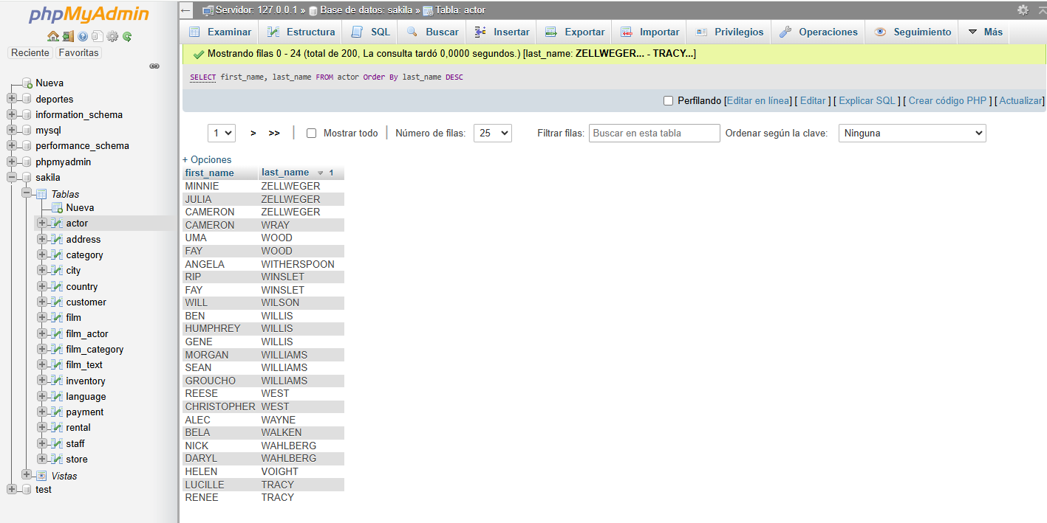

2-.